Thöïc ñôn tuaàn 19
Töø ngaøy 06/01/2020 ñeán ngaøy 10/01/2020

THỨ | NGÀY | BỮA ĂN TRƯA |  |  |  |  | BỮA ĂN XẾ
THỨ | NGÀY | Món chính | Món mặn | Món canh | Món xào | Tráng miệng | BỮA ĂN XẾ
HAI | 06/01/2020 | Cơm | Thịt kho trứng gà | Bầu nấu tôm | Bông cải xào tỏi | Thanh long | Trà sữa Hoa lan 80g +  Bánh Snack 16g
BA | 07/01/2020 | Cơm | Bò kho cà rốt | Rau ngót nấu bắp | Giá hẹ xào thịt | Ổi | Sữa Socolate 180ml
TƯ | 08/01/2020 | Cơm | Trứng đúc thịt Mayonnaise | Bí xanh  nấu nấm | Rau muống  xào tỏi | Dưa hấu | Bánh Flan + Sữa chua uống men sống 65ml
NĂM | 09/01/2020 |  | Cơm tấm sườn, nước mắm ngọt | Canh cải bó xôi |  | Thơm | Cháo thịt heo + nấm
SÁU | 10/01/2020 | Cơm | Chả cá kho thơm | Bông cải  nấu thịt | Đậu cove  xào thịt | Thanh long | Sữa tươi Nuti hương dâu 180ml
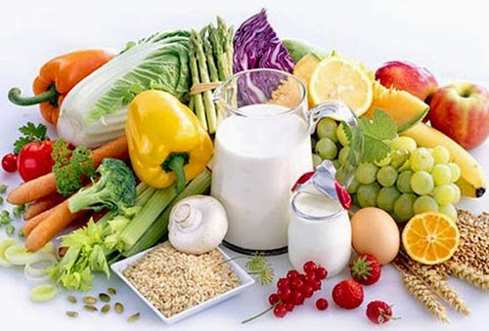
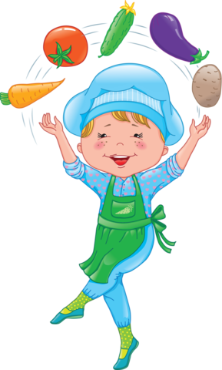
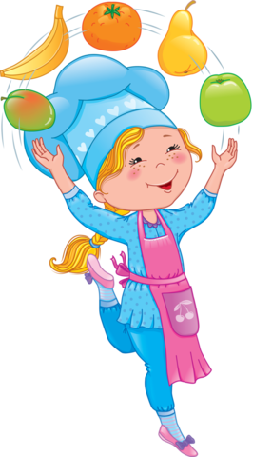

Thực hiện cân bằng dinh dưỡng trong bữa ăn cho học sinh tiểu học.

